一届沙湾市委第十四轮巡察完成进驻

巡察组联系方式
巡察组 | 巡察对象 | 联系电话 | 通信地址 | 电子邮箱 | 码上巡察二维码
市委第一  巡察组 | 盛博农业科技有限公司、商务和工业信息化局 | 18199658107 | 沙湾市世纪大道南路29号市委南楼四楼第一巡察组；邮政编码：832100 | m18199658107@163.com | 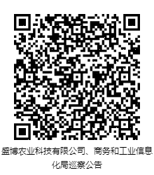
市委第二  巡察组 | 政府办、书香街道光明路社区、桃园街道林场社区 | 18199658108 | 沙湾市世纪大道南路29号市委南楼四楼第二巡察组  邮政编码：832100 | m18199658108@163.com | 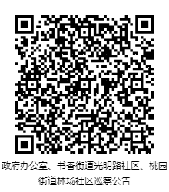
市委第三  巡察组 | 小拐农业开发区管委会、团结街道广场路社区、凯旋街道凯旋路社区 | 18199658109 | 沙湾市世纪大道南路29号市委南楼四楼第三巡察组  邮政编码：832100 | m18199658109@163.com | 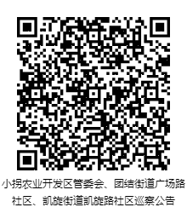
市委第四  巡察组 | 人大机关、桃园街道伊宁路社区、凯旋街道滨河社区 | 18199658110 | 沙湾市世纪大道南路29号市委南楼四楼第四巡察组  邮政编码：832100 | m18199658110@163.com | 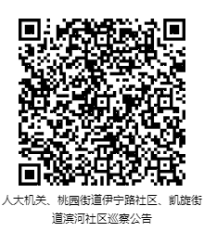
市委第五  巡察组 | 市委办公室、市委保密局、发展和改革委员会 | 18199658112 | 沙湾市世纪大道南路29号市委南楼四楼第五巡察组  邮政编码：832100 | m18199658112@163.com | 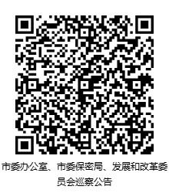
市委第六  巡察组 | 政协机关、凯旋街道人民路社区、凯旋街道塔城路社区 | 18199658113 | 沙湾市世纪大道南路29号市委南楼四楼第六巡察组  邮政编码：832100 | m18199658113@163.com | 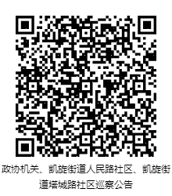
市委第七  巡察组 | 国有土地上房屋征收与补偿服务中心、书香街道城东社区、桃园街道乌鲁木齐西路社区 | 18199658115 | 沙湾市世纪大道南路29号市委南楼四楼第七巡察组  邮政编码：832100 | m18199658115@163.com | 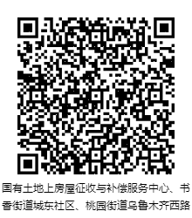
市委第八  巡察组 | 团结街道少年路社区、桃园街道奎屯路社区、市委党校 | 18199650672 | 沙湾市世纪大道南路29号市委南楼四楼第八巡察组  邮政编码：832100 | m18199650672@163.com | 